Die Vernetzung steht im Fokus
MES-Verband zu Gast bei B&R
Die durchgehende Vernetzung von Produktionsprozessen stand im Mittelpunkt der Veranstaltung MES im Fokus, die im Dezember zum zweiten Mal beim österreichischen Automatisierungsspezialisten B&R stattgefunden hat. Besonders beeindruckt zeigten sich die Teilnehmer von der tiefen Vernetzung zwischen ERP-System, MES-System und Fertigung bei B&R.

In elf Fachvorträgen wurde den Teilnehmern ein praxisnahes Bild vom Anwendernutzen der MES-Lösungen in der modernen Fertigung gezeigt und neuste Trends sowie realisierten Lösungen aus den Bereichen MES und IIoT vorgestellt. Unter anderem wurde die Frage thematisiert, wie Betriebsdaten von digital isolierten Bestandsanlagen gesammelt, ausgewertet und analysiert werden können. Dabei stieß die Lösung von B&R für die Integration von Bestandsanlagen in die intelligente Fabrik auf großes Interesse. Mit der sogenannten Orange Box lassen sich ohne großen Aufwand Bestandsanlagen vernetzen und die Produktivität erhöhen, ohne bestehende Hardware und Software modifizieren zu müssen.
OPC UA over TSN
Darüber hinaus informierte Konstantin Klein, Product Manager für Industrial IoT Network Solutions bei B&R, die Teilnehmer über den neuen einheitlichen Kommunikationsstandard im Industrial IoT. Mit OPC UA over TSN gibt es nun eine herstellerübergreifende und schnittstellenfreie Lösung für die Kommunikation in der Industrie. B&R ist einer der Hauptakteure der Initiative zur Entwicklung und Standardisierung von OPC UA over TSN für die Kommunikation auf Controller- und Feldebene und nimmt eine führende Rolle in den involvierten Standardisierungsorganisationen OPC Foundation, IEC/IEEE und VDMA ein.

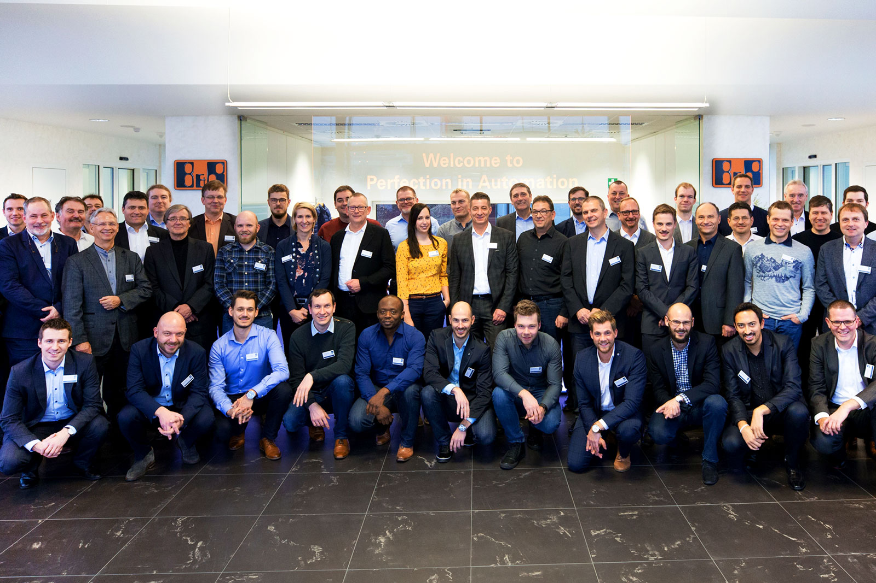
Bereits zum zweiten Mal fand die Veranstaltung MES im Fokus beim Automatisierungsspezialisten B&R in Österreich statt.

Über B&R
B&R, eine Division des ABB-Konzerns, ist ein weltweit führendes Unternehmen der industriellen Automatisierung mit Hauptsitz in Österreich. Als Branchenführer kombiniert B&R modernste Technologien mit fortschrittlichem Engineering. B&R bietet Kunden aus den unterschiedlichsten Branchen perfekte Gesamtlösungen in den Bereichen Maschinen- und Fabrikautomatisierung, Antriebs- und Steuerungstechnik, Visualisierung und integrierte Sicherheitstechnik. Lösungen für die Kommunikation im Industrial IoT - allen voran OPC UA, POWERLINK und der offene Standard openSAFETY - runden das Leistungsportfolio von B&R ab. Die Software-Entwicklungsumgebung Automation Studio ist wegweisend für zukunftsorientiertes Engineering. Mit innovativen Lösungen setzt B&R neue Standards in der Automatisierungswelt, hilft Prozesse zu vereinfachen und übertrifft Kundenerwartungen.
Weitere Informationen finden Sie unter www.br-automation.com

